Onsdagen den 23 september 2015 träning 17:15 till 18:30 (75 min)

- Samling (5 min)

- Ringen (15 min)
Snabbhet, smidighet och mod
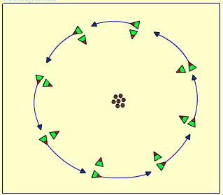
Eventuellt två ringar beroende på hur många barn:
Spelarna ställer upp i en stor cirkel parvis. Antalet bollar ska vara 1 eller 2 färre än par.
De läggs i mitten av cirkeln. På signal startar de yttersta spelarna med att löpa ett varv runt (se till att tala om vilket håll.)
När de kommer tillbaka till sin kompis ska de krypa mellan benen och ta en boll.
Det lag som inte får tag i en boll sätter sig ner på stället så att ringen bibehålls.

VATTEN

- Stationer 3 x 10 min (30 min)

- Helplanskontring
  - En målvakt, en som kastar ut och spelare som springer på kontring. (Ställ ut koner som spelarna måste runda för att springa tillbaka)

- Skott på mål
  - En målvakt.
Lägg ut en stege och låt barnen springa av skottet
Tryck på att hålla hög armbåge och att luta kroppen framåt vid avslutet

- Genombrott
  - En står som försvarare och sedan fintar man förbi spelaren.
    - Vanlig stegisättning, åt fel håll, snurrfint, kullager.

VATTEN

- Spel på miniplaner (25 min)

  - Spel utan studs.

